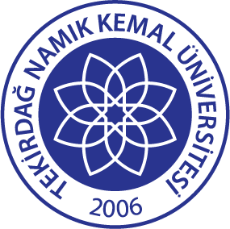

TEKİRDAĞ NAMIK KEMAL ÜNİVERSİTESİ
ULUSLARARASILAŞMA POLİTİKASI

Tekirdağ Namık Kemal Üniversitesi’nin uluslararasılaşma politikası Üniversitemiz misyon ve vizyonuna uygun olacak şekilde;
Tekirdağ Namık Kemal Üniversitesi’nin uluslararası tanınırlık, prestij ve saygınlık düzeyini arttırma; uluslararası işbirlikleri, ortaklıklar ve uluslararası programlarda tercih edilen bir üniversite olma hedefleri doğrultusunda,
- Uluslararası kurum ve kuruluşlar ile işbirliğini geliştirmeyi, yaygınlaştırmayı,
- Uluslararası öğrenci ve öğretim elemanı sayısını artırmayı,
- Uluslararasılaşma kültür ve bilincinin gelişmesi amacıyla uluslararası seminer, sempozyum, kongre vb. akademik etkinliklere ev sahipliği yapmayı,
- Öğrenci, akademik ve idari personelin uluslararası projeler ve değişim programlarına katılımını desteklemeyi ve artırmayı,
- Öğretim elemanlarının araştırma-geliştirme çalışmaları ve projelerde uluslararası fonlara başvurmalarını teşvik etmeyi ve desteklemeyi,
- Uluslararası değişim programları için bilişim araçlarını etkin bir şekilde kullanarak yabancı dilde ders programları oluşturma ve geliştirmeyi,

hedefleyen etkin bir sistemi oluşturmayı, geliştirmeyi ve devamlı kılmayı kapsar.

